При подключении к авто нужно правильно ввести номер кузова!
Пример кузов UC1-1005783 я вводил толку ноль, нужно вводить номер кузова вместе без пробелов, без тире и т.д — так UC11005783
===============================
1 — Скачиваем программу
2 — Прежде чем устанавливать нужен Ноутбук на Windows XP или Windows 7, ну и собственно сам Honda Him.
3 — Далее Порядок установки для Honda HIM адаптеров:
Порядок установки для Honda HIM адаптеров:
1. Самый беспроблемный вариант — ставить на Windows XP SP3.
2. Открываем папку HDS PС, запускаем установку через Setup.exe. При установке выбираем "Европа", языки — английский и русский, язык инсталляции — русский, Ввести код дилера из файла DEALER-CODE.txt или код дилера — 111111111111 (можно любой до 12 цифр).
3. После установки не надо запускать HDS, сначала запускаем файл USA-Dealer для добавления в реестр кода дилера, затем ставим патч для поддержки HIM адаптеров — HIMGNA.exe. После этого, в меню программы HDS по F12 получаем возможность выбора HIM.
4. Устанавливаем ECURewrite из папки HDS PC c образа диска,
5. После установки, запускаем установившуюся программу CM Update и в ее настройках выбираем интерфейс — HIM и COM-порт к которому подключен адаптер (как правило COM1)
И заодно Регион поставки авто — у меня Япония
6. Подключаем адаптер к автомобилю и включаем зажигание в положение II. (авто не заводим)
7. Через ярлык Honda Diagnostic System на рабочем столе Windows запускаем программу диагностики автомобиля.
8. После открытия программы через F12 выбираем регион в котором выпущен ваш авто, и тип адаптера HIM, нажимаем зеленую галку.
9. Нажимаем верхнюю кнопку с правой стороны — "Выберите новое транспортное средство".
10. Выполняется инициализация диагностической системы Honda.
11. Должно появиться информация об автомобиле — Модель, если все окошки пустые — не беда)).

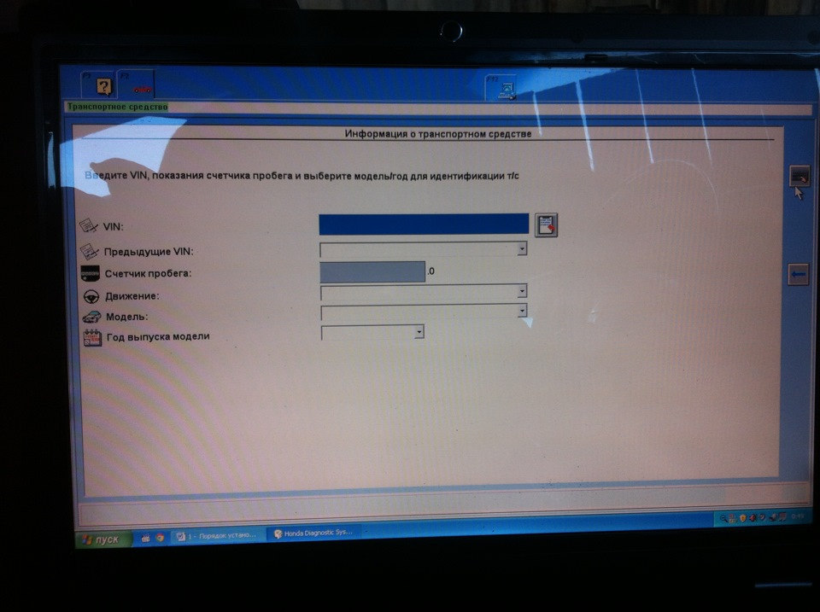
Полный размер

Пустые окошки
Вводим свой номер кузова (так UC11005783 без пробелов без ничего) или Вин номер! и модель авто появляется далее вводим пробег, год выпуска надо выбрать вручную.

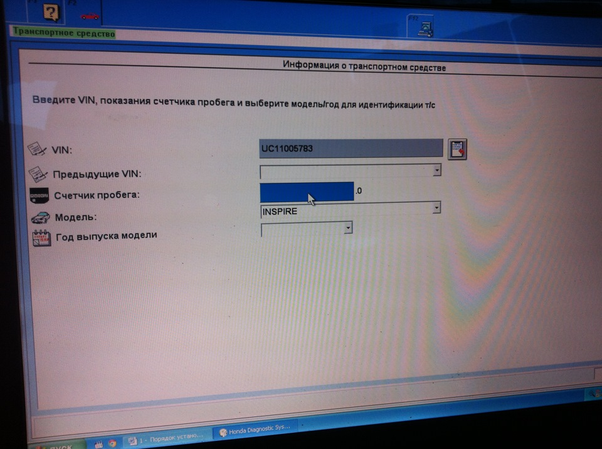
Полный размер

Вводим и все появляется
12. Теперь можно работать с машиной.
Важные особенности:
1. Если ставите новую версию программы HDS на компьютер где уже стояла другая версия, то сначала необходимо вычистить остатки старой системы, как это сделать показано в видеоролике HONDA HDS-UN-INSTALL.avi, который идет в комплекте с софтом!
2. При подключении к машине убедитесь, что у вас хорошо заряженный аккумулятор

